Ганзейские города северной Германии
Гамбург – Любек* – Люнебург* – Бремен
(5 дней, 1 ночной переезд)
1 день
Выезд из Минска в 5.30. Транзит по территории РП. Ночлег в транзитном отеле в Польше.
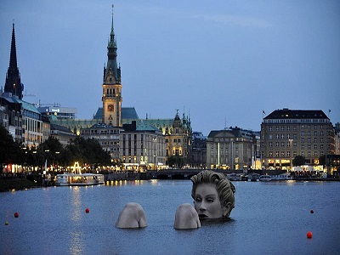2 день
Завтрак. Выезд в Гамбург. Обзорная автобусно-пешеходная экскурсия по Гамбургу: улица Мёнкебергштрассе, ратушная площадь, церковь святого Михаила, набережная озера Внутренний Альстер, Гамбургская Гавань с портом Святой Паули, прогулка на теплоходе по акватории Гамбургской гавани (билет 12 евро) и др. Свободное время. Ночлег в окрестностях Гамбурга.
3 день
Завтрак. Свободное время в Гамбурге.
Для желающих за дополнительную плату 25 евро предлагается экскурсия «По следам Великой Ганзы» с осмотром городов Любек и Люнебург.
Обзорная экскурсия по Любеку – столице Ганзы (историческая часть города внесена в список наследия Юнеско): Голштинские крепостные ворота, готические кварталы «маленькой Венеции», церковь святой Марии, ратуша, кафедральный собор дом Будденброков и др. Свободное время. Переезд в Люнебург. Обзорная экскурсия по 1000-летнему Люнебургу, расцвет и процветание которого связано с добычей и продажей соли: Храм св. Николая, историческая пивоварня, Ратуша Люнебурга, рыночная площадь Люнебурга, рынок корюшки, старый кран, монастырь, музей соли и др. Свободное время. Выезд и ночлег в окрестностях Бремена.
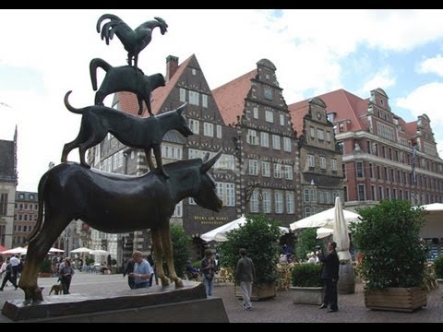4 день
Завтрак. Выезд в Бремен. Обзорная пешеходная экскурсия по Бремену: по следам сказок Братьев Грим, рыночная площадь, Бременская ратуша (объект Юнеско), памятник Роланду, квартал Бёттхерштрассе, набережная Везера, квартал Шнур и др. Свободное время. Во второй половине дня выезд в Минск (время выезда указывает гид группы). Ночной переезд.
5 день
Прибытие в Минск во второй половине дня.
График заездов и стоимость тура
с 09.04.2017 | по 13.04.2017 | 175 €
с 02.07.2017 | по 06.07.2017 | 175 €
с 27.08.2017 | по 31.08.2017 | 175 €
с 22.10.2017 | по 26.10.2017 | 175 €
с 10.12.2017 | по 14.10.2017 | 175 €
В СТОИМОСТЬ ВХОДИТ:
- проезд комфортабельным автобусом;
- проживание в отелях 2*-3* в 2–3-местных номерах с удобствами;
- завтраки в дни проживания в отелях;
- экскурсионное обслуживание согласно программе без входных билетов.
ДОПОЛНИТЕЛЬНО ОПЛАЧИВАЕТСЯ:
- туристическая услуга - 90 белорусских рублей;
- доплата за одноместное размещение - 45 €;
- консульский сбор, мед. страховка;
- факультативная экскурсия в Люнебург и Любек;
- входной билеты в замки, музеи и др.

